Teoria koloru
Teoria koloru to interdyscyplinarny dział wiedzy zajmujący się powstawaniem u człowieka wrażeń barwnych, oraz teoretycznymi i praktycznymi aspektami czynników zewnętrznych biorących udział w procesie powstawania tych wrażeń. Teorię koloru można również nazywać teorią barwy, jednak w praktyce zwykło używać się pierwszego terminu.
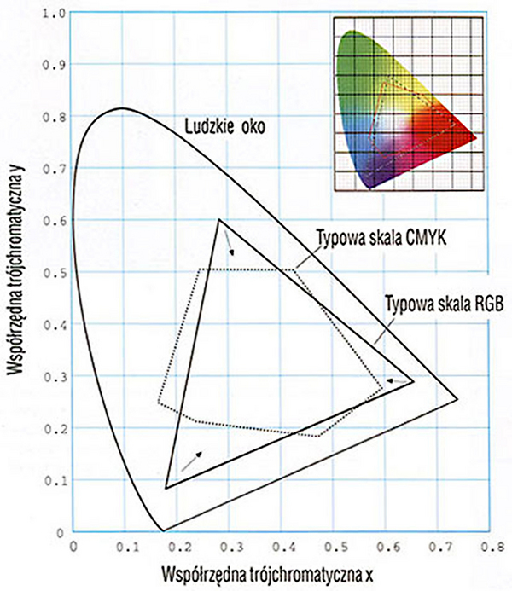
Kolor i barwa.
W języku potocznym często zdarza się, że terminy kolor i barwa występują wymiennie i oznaczają to samo. Nasze codzienne doświadczenie nie daje powodów, by w jakiś szczególny sposób zastanawiać się, czy istnieje między nimi różnica, lecz warto mieć świadomość tego, że występuje ona w fotografii, teorii koloru i poligrafii. Kolor istnieje w głowie, barwa natomiast jest obiektywnym wyrazem naszej percepcji koloru na wszelkich nośnikach - papier, fotogram, obraz itd.
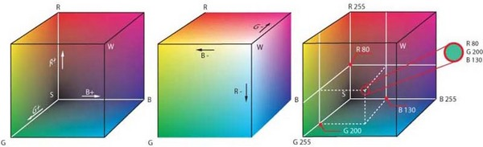
Podział barw:
Gamuty barwowe oka - CMYK i RGB.
Model RGB
- Barwy proste (monochromatyczne, widmowe) - barwy otrzymane z rozszczepienia światła białego.
- Barwy złożone - barwy składające się z mieszaniny barw prostych w dowolnych proporcjach, czyli z mieszaniny fal elektromagnetycznych o różnych długościach z zakresu promieniowania widzialnego.
- Barwy achromatyczne (barwy niekolorowe) - wszystkie barwy nie posiadające dominanty barwnej, a więc kolory: biały, czarny, oraz wszystkie stopnie szarości.
- Barwy chromatyczne (barwy kolorowe) - wszystkie kolory, w których można wyróżnić dominantę, choćby niewielką, jakiejś barwy.
- Barwy podstawowe – to zestaw trzech barw, których nie można uzyskać poprzez mieszanie innych (czerwona, niebieska, żółta)
- Barwy pochodne– to zestaw trzech barw,uzyskanych z połączenia parami barw podstawowych (fioletowy, pomarańczowy, zielony)
- Barwy czyste– to zestaw sześciu barw: trzech podstawowych i trzech pochodnych.
- Barwy złamane- uzyskujemy dodając do każdej z farb o barwie podstawowej i pochodnej odrobinę farby o barwie dopełniającej
- Barwy dopełniające to pary barw dopełniające się do achromatyczności. Najczęściej są przedstawiane jako barwy leżące naprzeciwko siebie w kole barw.
- Barwy ciepłe– to zakres barw od purpury po żółcień, dające wrażenie ciepła i postrzegane w obrazach, jako charakterystyczne dla planów bliższych.
- Barwy zimne– to zakres barw od fioletu po zieleń, dające wrażenie zimna i postrzegane jako barwy dalszego planu.

Justyna Jasiewicz
Źródła:
https://pl.wikipedia.org/wiki/Teoria_koloru
https://www.swiatobrazu.pl/kolor-i-barwa-20075.html
http://historia-s-z-t-u-k-i.blogspot.com/2011/08/teoria-barw.html

